**Сценарий праздника «Мы такие разные» в подготовительной группе «Золушка»**

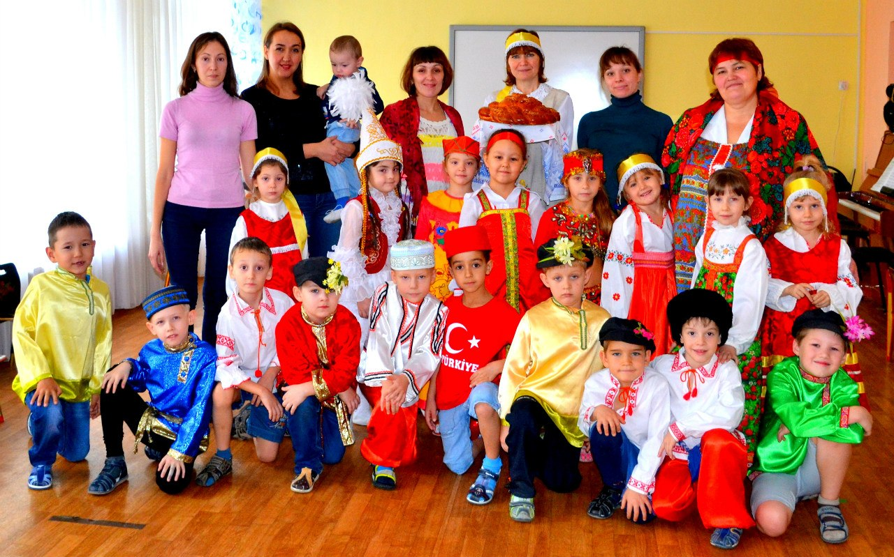

**Цель:** Формирование у детей дошкольного возраста чувства толерантности, интереса и уважения к другим национальным культурам.

**Задачи:**  
Формировать у детей интерес и уважение к людям разных стран мира и национальностей, к их культуре и деятельности;  
Воспитывать терпимое (толерантное) отношение к представителям армянской, татарской, чувашской национальностям, посещающих детский сад;  
Формировать желание дружить друг с другом, помогать, творить добро по отношению к ближним. 

**Оформление:**  
Эмблема «Толерантности» - земной шар, вокруг которого разноцветные ладошки, плакаты о дружбе, куклы оформленные в разные национальные костюмы, презентация «Мы такие разные..», музыка людей разной национальности, каравай, рисунки детей.

**Предварительная работа:**

Работа с картой мира, с глобусом;  
Рассматривание картин, иллюстраций о жизни людей разных стран;  
Чтение художественной литературы разных народов мира;  
Заучивание пословиц о дружбе;

**Ход мероприятия**

*Ведущий* говорит вступительное слово о предстоящем празднике, акцентируя внимания детей на новом слове – толерантность, объясняя его смысловое значение.   
«На нашей планете Земля огромное количество стран. Каждая страна особенная и жители тоже особенные. Мы разные, совсем не похожие друг на друга. У нас разный цвет кожи, мы говорим на разных языках, у нас разные обычаи и традиции. Но все мы едины в одном – мы люди. Люди на свет рождаются разными: непохожими, своеобразными. Чтобы других ты смог понимать, нужно терпенье в себе воспитать. Нужно с добром к людям в дом приходить, Дружбу, любовь в своем сердце хранить!  Ребята, а в какой стране живем мы?»  
*Дети:* В России

*Ведущий:* Молодцы! Наша страна многонациональна, в ней живут представители разных национальностей и народностей. Национальный язык у нас русский. Россия имеет свои традиции и обычаи. Давайте познакомимся с ними поближе.  
(Звучит музыка, в зал входит представительница России – «Матушка Русь»в русском народном костюме, выносит каравай, кланяется гостям)   
 Мы всегда гостей встречаем,  
 Круглым, пушным караваем,   
 Он на блюдце расписном  
 С белоснежным рушником.  
Русский народ славится своим гостеприимством. Есть такая замечательная традиция встречать дорогих гостей хлебом, да солью. Эту замечательную традицию передается из поколения в поколение.

В России живут не только русские люди. Наша страна много национальна. Среди воспитанников нашего детского сада есть и другие национальности: армяне, татары, чуваши, киргизы и т.д. Давайте теперь познакомимся с ними

***Презентация «Мы все разные…»***

*(комментарии педагога о разных национальностях группы)*

*Ведущий:* ребята, а давайте мы поиграем **русскую народную игру** **«Гуси - Лебеди»**  
(Участники игры выбирают волка и хозяина, все остальные — гуси-лебеди. На одной стороне площадки дом, где живут хозяин и гуси, на другой — волк под горой. Хозяин выпускает гусей в поле погулять, зеленой травки пощипать. Гуси уходят от дома далеко. Через некоторое время хозяин зовет гусей: «Гуси-лебеди, домой «Ну, бегите же домой!» Гуси бегут домой, а волк их ловит. Пойманный выходит из игры. Игра кончается, когда все гуси пойманы)

*Ведущий:*А сейчас мы предлагаем родителям рассказать о традициях в семье и какие национальные праздники вы отмечаете в семьях. У кого «Кукла зернушка», тот и рассказывает. А ребята внимательно послушают.

*Ведущий:* Очень интересные традиции в семьях. А сейчас я предлагаю поиграть в **Армянская подвижная игра «Земля, вода, огонь, воздух»** или **«Хох, джур, крак, от»** Играющие встают в круг, в центре ведущий. Он бросает мяч одному из играющих, произнося при этом одно из слов: земля, вода, огонь, воздух. Если ведущий говорит: «Земля!», тот, кто поймал мяч должен быстро назвать какое-нибудь животное; если «Вода!», то название рыбы; если «Воздух!», в этом случае птицы; а если же «Огонь!», все дружно должны повернуться кругом и помахать руками. Ошибающиеся выбывают

*Ведущий:* А теперь спросим у родителей: «Знают ли они пословицы о дружбе»?

А дети?

А теперь поиграем в **игру «А начну, а вы продолжаете…»**

Не имей 100 рублей, а имей 100 друзей.

Скажи мне кто твой друг, и я скажу кто ты.

Старый друг лучше новых двух.

Нет друга ищи, а нашел – береги.

Дружба крепка не лестью, а правдой и честью.

Лучше друг верный, чем камень драгоценный.

Дерево живет корнями, а человек – друзьями.

Крепкую дружбу и топором не разрубишь.

Легко друзей найти, да трудно сохранить.

Где дружба прочна, там хорошо идут дела.

Один за все и все за одного.

Бой красен мужеством, а приятель – дружеством.

Все за одного, а один за всех, тогда и в деле будет успех.

Дружба и братство дороже богатства.

Не тот друг, кто потакает, а тот, кто на ум наставляет.

С кем поведешься, того и наберешься.

Не мил и свет, когда друга нет.

*Ведущий:* **Игра «Чудесный сундучок»** ( нужно отгадать какой национальности принадлежит этот головной убор)

*Ведущий:* **Игра «Ты катись веселый бубен»**

Взрослые и дети встают в круг и передают бубен говоря слова.

Ты катись веселый бубен,

Быстро, быстро по рукам.

У кого остался бубен.

Тот сейчас станцует нам. *(звучит мелодия разных национальностей)*

*Ведущий:*  **Представление приготовленных национальных блюд.**

*После представления национальных блюд выходят представители все национальностей, представленные на празднике.*

*Ведущий:* Важно не только жить в мире и согласии с народами разных стран, но необходимо уметь дружить и со своими сверстниками, в независимости от их национальности, обычаев и традиций. Нельзя быть равнодушными к чужому горю, нужно всегда помнить, что каждый из нас может попасть в беду и мы не можем угадать где и когда. Мы живем один раз на Земле, поэтому давайте творить добро каждый день.

*Стихи детей:*

1ребенок Не стой в стороне равнодушно,   
Когда у кого-то беда,   
Рвануться на выручку нужно,   
В любую минуту, всегда.

2 ребенокИ если кому-то поможет  
Твоя доброта и дружба твоя,

Ты счастлив, что день не напрасно прожит!  
На свете живешь ты не зря!

3 ребенок Будь весел, чтоб радостней стало  
Тому, с кем подружишься ты,

Чтоб каждому в жизни хватало  
Прекрасной людской доброты!

4 ребенок Услышишь ты песенку чью-то,  
И станет светлее кругом:

Волшебное самое чудо  
Мы дружбой не даром зовем.

5 ребенок Если ты к друзьям терпим,   
Выслушать любого можешь.

Если нужно, то готов  
Ты всегда прийти на помощь.

6 ребенок Веришь в чудо, в доброту,  
Взрослых уважаешь,

Маме с папой не грубишь,  
Младших ты не обижаешь.

7 ребенок Значит, не зря все говорят,  
Что ты толерантен.

Оставайся им навсегда   
И будь ещё галантен!

8 ребенок Есть белые дети, есть черные дети,   
Есть желтые дети на нашей планете.

Но дело не в цвете, а в том, что на свете  
Друг другу всегда  улыбаются дети!

9 ребенок Собрались все дети в круг,   
Я – твой друг и ты мой друг.

Крепко за руки возьмемся  
И друг другу улыбнемся.

Ведущие Хотим чтоб общими были на веке –   
И небо, и море, и горы, и реки,  
И снег, и тюльпаны, и солнце над нами.  
Пусть будут все дети на веке друзьями!

**Хоровод дружбы «От улыбки станет всем светлей**